Caverion vinder fagentrepriser på
nyt center for kræftbehandling i Aarhus

Teknikentreprenøren Caverion har fået en ordre på Det Nye Universitets Hospital i Aarhus (DNU) - Dansk Center for Partikel Terapi (DCPT) på tre fagentrepriser: El, VVS og sprinkler med en samlet ordresum på 42 millioner kroner. Bygherre er Hoffmann A/S.

Et internationalt ekspertpanel har udpeget Aarhus Universitetshospital som vært for det nye Danske Center for Partikelterapi. Centeret placeres ved DNU, og skal ved dets færdiggørelse behandle kræftpatienter fra hele Danmark med den mest højteknologiske strålebehandling.

Undgår risiko for bivirkninger
Rent teknisk bestråles patienten med protoner frem for fotoner som i traditionel strålebehandling, også kendt som røntgen. Fordelen ved protonbehandling er, at stråledosis udenfor kræftområdet kan begrænses bedre end med almindelig røntgenbestråling. Dermed undgås risiko for alvorlige bivirkninger, og hos børn og unge vil protonbehandling også reducere risikoen for at udvikle en ny, stråleinduceret kræft senere i livet.

Strålebehandling med protoner vil være relevant hos ca. 10 % af alle, som får strålebehandling, og det danske center vil give et markant internationalt løft til kræftbehandlingsmulighederne i Danmark.

Største hospitalsbyggeri i Danmark
Caverions arbejde består i at forberede installationerne i det specialbyggede behandlingsafsnit, hvor metertykke mure skal omkranse de tre partikelkanoner.
- Vi er stolte af at deltage i dette byggeri, som sikrer, at kræftpatienter i Danmark får en bedre behandling. Det nye hospital samler fire matrikler i Aarhus på en adresse, og det er det største hospitalsbyggeri i Danmark nogensinde, siger Jørgen L. Christensen, direktør for Projekter i Caverion Danmark.

Caverion er allerede i gang med opgaven på det 9000 m2 store projekt, og arbejdet afsluttes marts 2018.

Omdrejningspunktet for Caverion-koncernen er livscyklusløsninger til bygninger og industri. Tidligere var virksomheden kendt som ABB Electric og YIT. I Danmark har Caverion flere end 1000 ansatte og en omsætning på godt en milliard kroner. Caverion i Danmark blev fra årsskiftet lagt sammen med Caverion i Norge og de to landes organisationer udgør nu en division i den internationale teknik-koncern.

Yderligere oplysninger fås hos:
- Direktør for Projekter, Caverion Danmark, Jørgen L. Christensen, jorgen.l.christensen@caverion.com, 60 10 61 45
- Journalist Louise Wilhelmsen, Caverion Danmark, louise.wilhelmsen@caverion.com, 61 89 58 83

Fotos:
Fotos er vedhæftet i høj opløsning og kan lige som teksten bruges frit. Flere kan fremsendes.
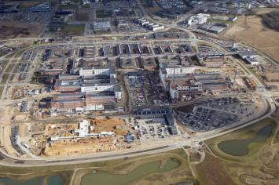 | 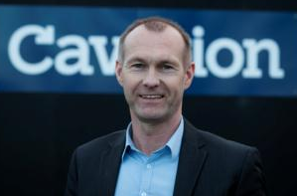
Caverion har fået en ordre på Det Nye Universitets Hospital i Aarhus (DNU) - Dansk Center for Partikel Terapi (DCPT) på tre fagentrepriser: El, VVS og sprinkler med en samlet ordresum på 42 millioner kroner. Bygherre er Hoffmann A/S. | Vi er stolte af at deltage i byggeriet på Det Nye Universitets Hospital i Aarhus, som sikrer, at kræftpatienter i Danmark får en bedre behandling. Det nye hospital samler fire matrikler i Aarhus på en adresse, og det er det største hospitalsbyggeri i Danmark nogensinde, siger Jørgen L. Christensen, direktør for Projekter i Caverion Danmark.

